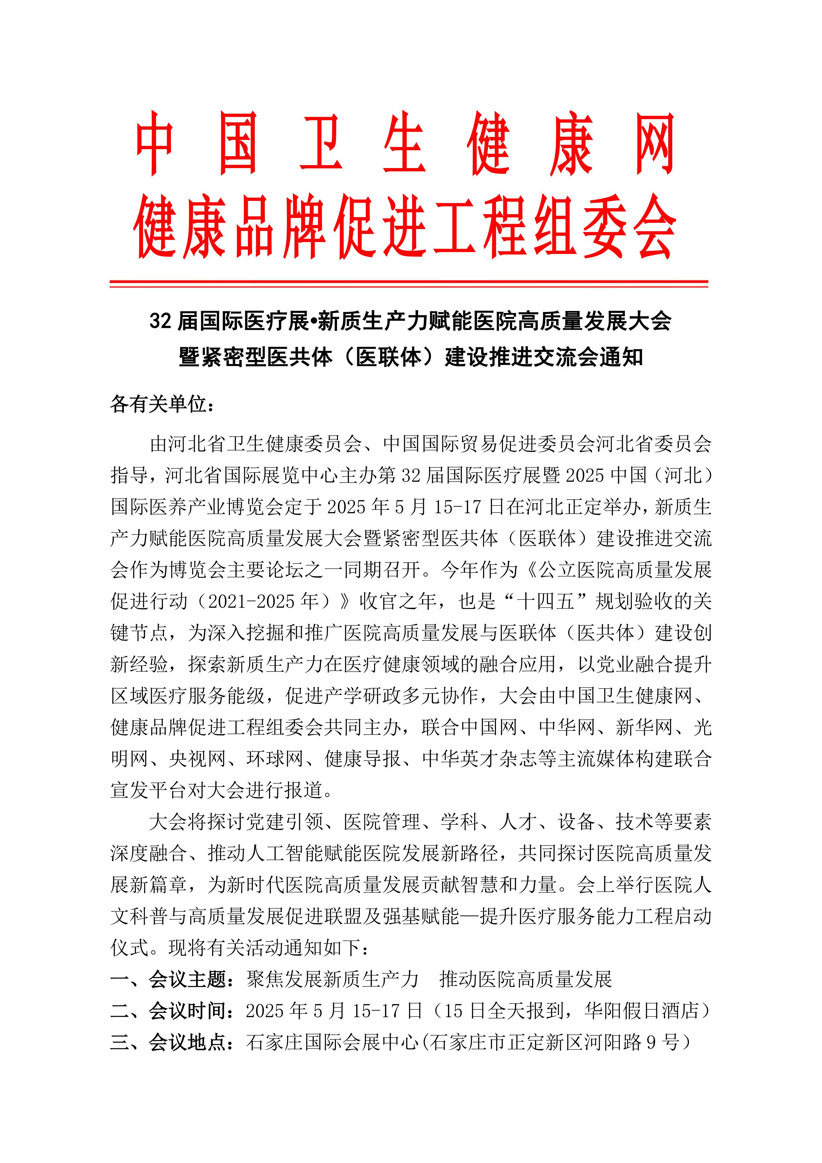
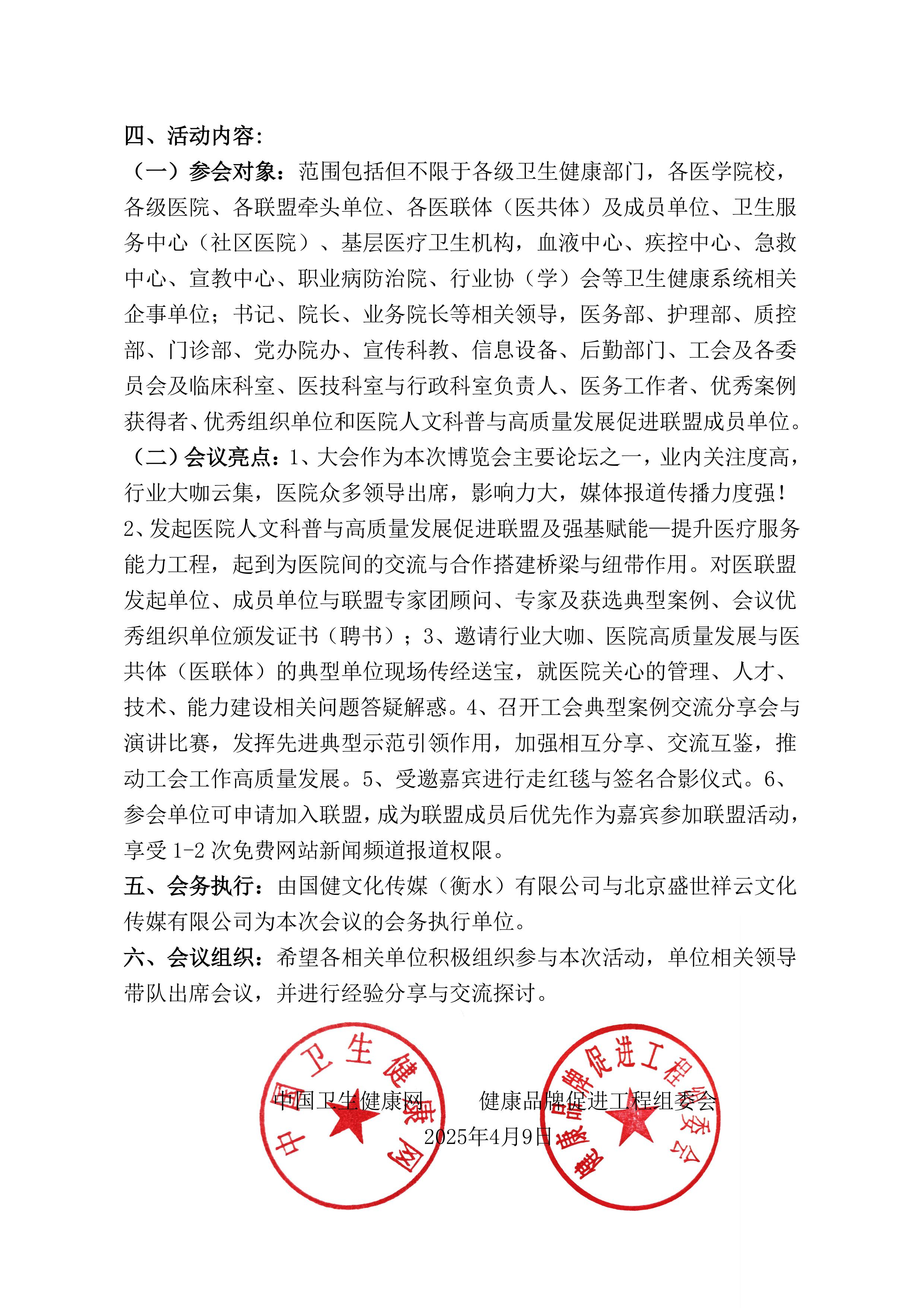
32届国际医疗展•新质生产力赋能医院高质量发展大会报名表
组织单位 |  | （盖章） |  |  |  |  |  | 成立时间
医院领导 |  |  |  |  | 职务 |  |  | 手 机
经办人 |  |  |  |  | 职务 |  |  | 手 机
领队 | 所在单位 |  |  | 姓 名 | 职务 |  | 手机号 |  | 邮箱
参会代表
是否申请会后到红色革命圣地---西柏坡学习参观,感悟红色精神的力量 □ 是 □ 否
组团参会可申赠医学人文与高质量发展促进联盟：□盟员单位 □发起单位（为市级以上单位）
是否申请会上做交流分享发言，分享类型如下：
□ 党建引领、文化聚力 赋能医院高质量发展 □ 医联体（医共体）建设创新实践
□ 创新医疗帮扶模式 提升综合服务能力 □ 医院人文建设与工会高质量发展
收款方式 |  |  | 收款单位：国健文化传媒（衡水）有限公司  开 户 行：中国银行故城支行  帐 号：1003 1339 9975
参会须知 |  |  | 会务费1980元/人（含报名费、资料费、场地费、餐费）；3人及以上1800元/人；5人以上1600元/人且赠免费1名；组团3人以上可申请获赠联盟成员单位。交通费、住宿费自理。请将填好《报名表》发邮件至jkppcj@163.com。
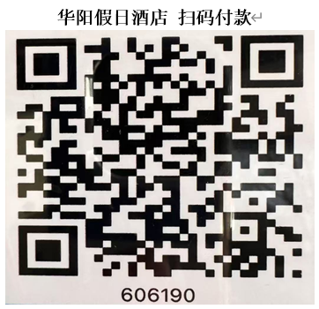 |  |  | 注：因博览会期间人多房紧，请提前预定，预定酒店时告知前台是医院高质量发展大会参会代表，可享受会议团购价。选好类型请划√，并注明数量。华阳假日酒店（正定县常山西路2号 电话: 0311-88011470，13483663145）  □ 大床（含单早）: 会议团队价380元/天， 间 天。  □ 标间（含双早）: 会议团队价380元/天， 间 天。  □ 套房（含双早）: 会议团队价480元/天， 间 天。
备注:扫码预定酒店时请备注人名及电话，以便酒店及时帮您安排预定。酒店位置：正定县常山西路2号（县政府对面），自驾车京港澳高速正定口下。距石家庄正定机场21公里，30分钟车程，机场大巴到正定县政府站下。距正定高铁站22公里，30分钟车程。石家庄高铁站乘148路公交车到大正驾校下车，转乘164路至县政府站下车即到，石家庄北站乘坐164路到正定县政府站下车即到。

32届国际医疗展•医院高质量发展大会活动办公室
联系人：卫晓建 18612508848 邮箱：jkppcj@163.com

